SPRINT
SPRINT | ISSUE | VERSÃO DO PACOTE
#CRV Com/Varejo - S#25-02 | ENTERMODA-16298

ESPECIFICAÇÃO DO AMBIENTE DE TESTES
BANCO DE TESTE | INOVACAO_LinxERP
SERVIDOR | qa-erp-db.linxdev.local
DATA DO TESTE | 28/02/2025
FILIAL | Matriz
ANALISTA | Kelly Morais
ID TESTLINK

Descrição da Implementação: ENTERMODA-16298 Tela 300005 - Vincular na aba Lojas Vinculadas quando o RESHOP ativo apenas filiais da tela 300146

Atualmente, a tela 300005 - Cadastro de Clientes Varejo permite vincular lojas que não estão cadastradas na tela 300146. Como consequência, se um cliente estiver vinculado a uma loja que não existe nessa tela, o processo de exclusão/anonimização não será realizado corretamente, pois não há um tenant associado ao cliente.

Cenário Ideal
Para garantir que o processo de exclusão/anonimização ocorra corretamente, deve-se permitir o vínculo de lojas somente se estiverem cadastradas na tela 300146.
Essa regra deve ser aplicada apenas se o parâmetro "RESHOP_LGPD" estiver ativo. Caso contrário, o sistema deve continuar permitindo o vínculo de qualquer loja, sem essa restrição.

Critérios de Aceite:
- Quando o parâmetro RESHOP_LGPD estiver ativo, a tela 300005 (Cadastro de Clientes Varejo) deve permitir vincular somente lojas cadastradas na tela 300146 - Cadastro de Ambientes Reshop (Código e Loja).
- Caso o parâmetro RESHOP_LGPD não esteja ativo, a tela 300005 deve continuar funcionando conforme o comportamento atual, permitindo vinculação de qualquer loja, independente do cadastro na tela 300146.
- A funcionalidade de validação da loja vinculada só deve ser ativada quando o parâmetro RESHOP_LGPD estiver ativo. Caso contrário, o sistema deve manter o comportamento atual.
- Se o cliente tentar vincular uma loja não cadastrada na tela 300146, o sistema não permitirá e não realizará o cadastrado pois deverá apresentar apenas as lojas vinculadas a tela 300146.
- Validar o comportamento da tela 300005 sem a restrição de vinculação, quando o parâmetro RESHOP_LGPD não estiver ativo.
- O sistema deve exibir restringir, caso o usuário tente vincular uma loja não cadastrada na tela 300146, quando o parâmetro RESHOP_LGPD estiver ativo.
- O usuário precisará acessar essa tela 300146 para validar se a loja selecionada está cadastrada antes de permitir o vínculo na tela 300005.

Cenários de Testes:
Parâmetro 014005 como “SIM”
Tela 300146spk - Cadastro de Ambientes do RESHOP - LGPD “Ativo” no momento.
Tela 300005spk - Cadastro de Clientes Varejo, na aba loja vinculas irá carregar apenas as filiais ativas no momento.

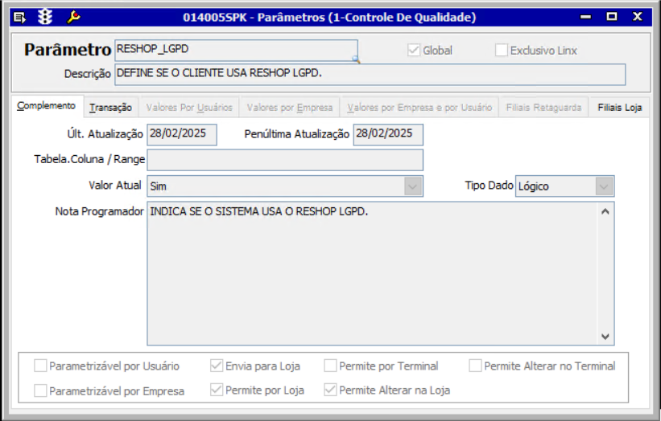
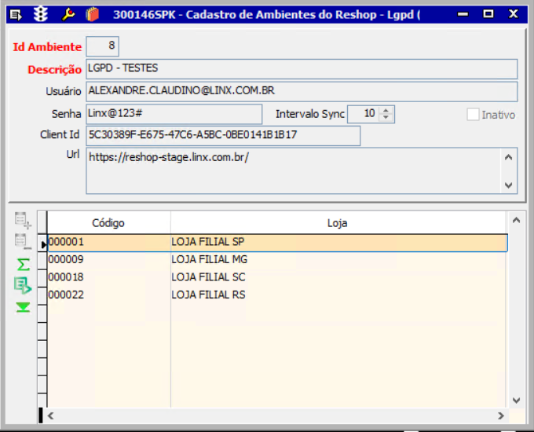
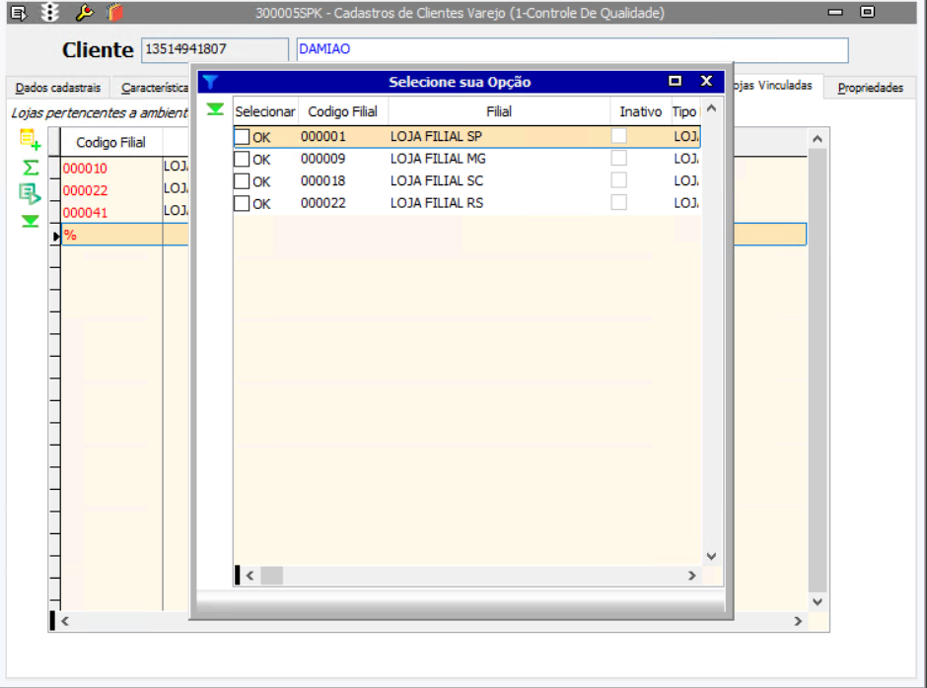

Parâmetro 014005 como “NÃO”
Tela 300005spk - Cadastro de Clientes Varejo, na aba loja vinculas irá carregar “TODAS” as filiais ativas no momento.

